Правила сбора грибов

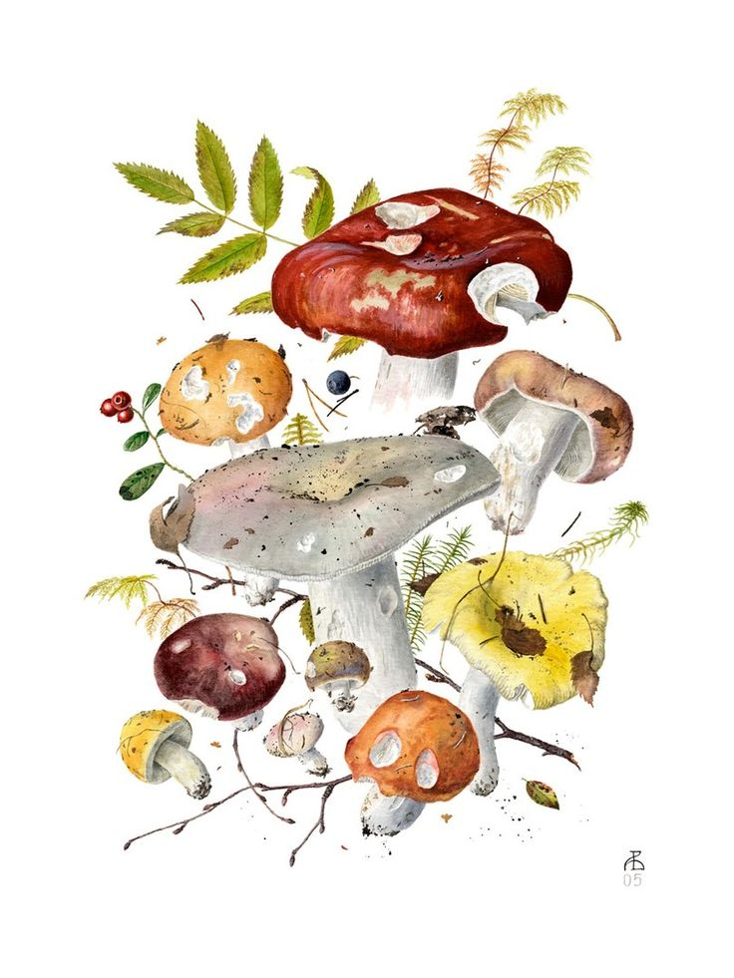
1. Собирайте в лесу только те грибы, о которых Вы точно знаете, что они съедобны.
(!) При первых признаках отравления необходимо срочно обращаться за медицинской помощью
2. Помните, что ядовитые грибы нередко растут рядом со съедобными и могут быть очень похожи на них
3. Грибы, которые Вы не знаете или которые вызывают сомнения, грибы в съедобности которых вы не уверены, не следует употреблять в пищу и пробовать на вкус, тем более в сыром виде.
4. Помните, что даже съедобные грибы при неправильном приготовлении и хранении могут стать несъедобными и токсичными
5. Никогда не собирайте и не ешьте грибы перезрелые, червивые и испорченные.
6. Не ешьте грибы в сыром виде.
7. Не верьте распространенному мнению о том, что ядовитые грибы вызывают потемнение луковицы или серебряных предметов, если их опустить в посуду, где варятся грибы. Это ложное представление!
8. Есть только один абсолютно надежный способ распознать ядовитые грибы: надо их знать.
9. Не собирайте грибы, даже заведомо съедобные, в городских парках, скверах, дворах, а также вдоль автомобильных и железных дорог. Грибы накапливают ядовитые вещества и становятся непригодными в пищу.

В любом случае решительно выбрасывайте незнакомые грибы, даже если хоть немного сомневаетесь, помните, что даже один сомнительный грибок может стоить вам жизни.

Филиал ФБУЗ «Ценрт гигиены и Эпидемиологии в РО» в г. Зернограде

